KL 6C
ŚRODA 01.04. br – od dzisiaj zmiana podziału godzin!!!


Nr | Środa
1. | godz. wych.
2 | historia
3 | j. polski
4 | j. polski
5 | j. angielski
6 | matematyka

GODZ. WYCH.
Temat: Wycieczka klasowa do Zamku w Malborku.
W ramach godziny wychowawczej zapraszam na wycieczkę klasową online, czyli wirtualny spacer po:
wzniesionym w kilku etapach od 1280 do poł. XV w. przez zakon krzyżacki, w 1997 wpisany na listę światowego dziedzictwa UNESCO jako jeden z najwspanialszych przykładów architektury gotyckiej. https://muzeumzamkowewmalborku.wkraj.pl/?v=10#/69124/179.998
Czekam na e- maile od każdego z Was na pytania z dn.31 marca – do 2 kwietnia.
MIŁEGO ZWIEDZANIA ŻYCZĘ!

HISTORIA
Temat: Nowe potęgi europejskie cz.1
Zapoznajcie się z filmikiem, w którym omawiam narodziny potęgi Prus. Przypomnijcie sobie, że to państwo powstałe po rozwiązaniu zakonu krzyżackiego, zależne od polskiego króla. W wyniku wojen Polski ze Szwedami Prusy usamodzielniły się, a w XVIII wieku dzięki nowoczesnym reformom stały się mocarstwem.
https://www.youtube.com/watch?v=JWNV-A2Ecbo&feature=youtu.be
Pozdrawiam.
Jarosław Szklarczyk
JĘZYK POLSKI
Lekcja 1
Temat: Obrazy malowane słowami – opis gry Wojskiego na rogu.
- Mickiewicz: Pan Tadeusz” ( fragment).

1.„Malowanie słowami” polega na zastosowaniu bogactwa środków stylistycznych. Adam Mickiewicz był mistrzem w posługiwaniu się piękną polszczyzną. Jeśłi weźmiemy pod uwagę, że w całym „Panu Tadeuszu” każdy wers liczy 13 zgłosek (sylab) i wszystkie wersy rymują się parzyście, to musimy, że poeta wykazał się wielkim kunsztem.

2.Powtórzymy, jakie mamy najważniejsze środki stylistyczne i jaką pełnią funkcje w tekście.
Następnie uzupełnijcie tabelę przykładem z tekstu.

Nazwa środka poetyckiego | Funkcja w tekście | Przykład z tekstu
Epitet- wyraz, który w tekście literackim jest określeniem rzeczownika. | Uwydatnia cechy lub właściwości opisywanych osób, przedmiotów, roślin, zwierząt, zjawisk. Pozwala odbiorcy lepiej wyobrazić sobie opisywane sytuacje.
Porównanie- zestawienie jednego zjawiska z innym na zasadzie podobieństwa. | Celem porównania jest uwydatnienie cechy opisywanego obiektu. Obie części porównania są zwykle połączone słowami: jak, jakby, niby, niczym, na kształt.
Przenośnia ( metafora )- niezwykłe połączenie słów, w którym zyskują one nowe znaczenie, niedające się wyjaśnić w logiczny sposób. | Podkreśla znaczenie słów, zadziwia, upoetycznia opis.
Ożywienie (animizacja) – nadawanie przedmiotom, pojęciom i zjawiskom przyrody cech istot żywych. | Dynamizuje opis poetycki.
Uosobienie – polega na nadaniu przedmiotom, pojęciom i zjawiskom przyrody cech ludzkich. | Podkreśla myśl, ideę utworu.
Wyrazy dźwiękonaśladowcze (onomatopeje). | Słowa, które naśladują swoim brzmieniem rzeczywiste dźwięki i odgłosy. Budują nastrój utworu.
Pytanie retoryczne- pytanie, na które nie ma odpowiedzi lub na które odpowiedź jest oczywista. | Kochasz ty kraj, ojczysty kraj? | Brak przykładu z tego fragmentu.

Uwaga: tabelki nie trzeba przepisywać. Jeśli ktoś ma możliwość, może sobie wydrukować ją i wkleić do zeszytu. Natomiast robiąc zadanie, należy napisać nazwę środka stylistycznego i podać jego przykład. ( na czwartek)

Zadanie – na czwartek

- Uzupełnij tabelę.
- Zrób ćw. 7 ze str.203.
- Wejdź na stronę: https://epodreczniki.pl/a/uczta-dzwiekow/D1Edz6mA9
Zrób ćw. 12 pod lekcją na tej stronie.

Dla utrwalenia wiadomości uzupełnij rysunek ( dla chętnych):

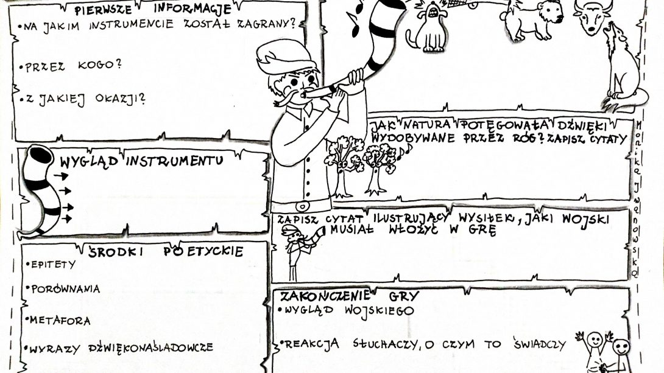

Lekcja 2
Temat: Pisownia wyrazów wielką literą – ćwiczenia.
Wykonajcie zadania w ramach lekcji:

Zad.1
a) Uzupełnij podane niżej nazwy części świata, państw, dzielnic kraju, miast i dopisz odpowiednio dobrane z ramki nazwy ich mieszkańców. Jeśli nie drukujesz, to dopisz od razu wyraz z ramki do zeszytu.

Azjata, Polak, Europejczyk, Francuzka, paryżanka,
Ślązaczka, warszawianin, Austriak, Amerykanka, Mazur,
Mazowszanin, Afrykańczyk, wrocławianin, Pomorzanin, Bułgarka

Polska – .............................,
Europa – .............................,
Azja – .................................,
Francja – ............................,
Paryż – ...............................,
Afryka – .............................,
Pomorze – ..........................,
Mazury – ............................,
Wrocław – ..........................,
Bułgaria – ...........................,
Warszawa – ........................,
Śląsk – ................................,
Austria – .............................,
Ameryka – ..........................,
Mazowsze – .........................

Zad.2

W podanych niżej pozycjach z lektury zastosuj zamiast kropek wielkie lub małe litery.
Przepisz poprawnie do zeszytu, jeśli nie drukujesz.

...olesław ...rus: „ …atarynka”
...enryk ...ienkiewicz: „… pustyni i w ….uszczy”,
...an ...rzechwa „...kademia ...ana ...leksa”,
….erenc …..olnar: „….łopcy z …..lacu ……roni”
L. M. …..ontgomery: „…nia z ….ielonego ….zgórza”

Zadanie: przeczytaj lekcję na stronie epodreczniki i zrób ćwiczenie 7 (na piątek).
https://epodreczniki.pl/a/wielka-czy-mala-litera-zawsze-dobrze-wybieraj/DjMQaemTw

MATEMATYKA

Temat: Zadania z zastosowaniem zapisywania wyrażeń algebraicznych.
- Obejrzyj film
https://www.youtube.com/watch?v=rQ3eHU0OxuQ&t=385s

- Przepisz do zeszytu
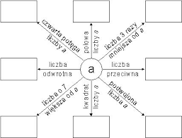

- Podręcznik str. 182 zad.14 i 15. Dla chętnych uczniów str.182 zad. 13 i 16.
Zeszyt ćwiczeń str. 91 zad.16. Dla chętnych uczniów str.90.

JĘZYK ANGIELSKI
Topic: I’ve been to the computer sale.
Opisywanie rezultatów niedawnych wydarzeń przeszłych

- SB p.86, ex.1- posłuchaj i przeczytaj, wybierz poprawną odpowiedź- uczniowie rozmawiają o tym , co się wydarzyło zanim przyjechali na wyprzedaż (odpowiedź b)
- zanotuj w zeszycie
*Czas Present Perfect
NASZA POWTÓRKA (czasy, które już znamy)
TENSES (CZASY)

PAST (PRZESZŁE) PRESENT (TERAŹNIEJSZE) FUTURE (PRZYSZŁE)
-Past Simple - Present Simple - Future Simple (will)
- Present Continuous
- Present Perfect
*Czasu Present Perfect używamy, gdy mówimy o czymś, co wydarzyło się niedawno, co ma związek z teraźniejszością.
I’ve talked to a lot of pe ople. – Rozmawiałem z wieloma osobami.
I haven’t played a lot of games.- Nie grałem w dużo gier.
My friend has sold his game.- Mój przyjaciel sprzedał swoją grę.

*Budowa zdań
+ 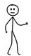+ have/ has+ verb III (past participle)
he/ she/it
regular irregular
+ed 3 kolumna
I have talked to a lot of people. I have seen a lot of people
have talked= ‘ve talked He has sold
He has played a lot of games.
has played =’s played
- wykonaj SBp.86, ex.2- zapisz czasowniki wraz z ich 3 formą, przykład buy-bought
- wykonaj SBp.86, ex.4- ułóż zdania w czasie Present Perfect i je przetłumacz
- zanotuj w zeszycie
- + haven’t/ hasn’t+ verb III (past participle)
he/ she/it regular irregular
+ed 3 kolumna
We haven’t played a lot of games. She hasn’t bought a lot of games.
have not played= haven’t played hasn’t bought= has not bought
- na swoim koncie https://www.macmillaneducationeverywhere.com/ obejrzyj: Unit 7- Lesson 2- Video: Grammar app
- wykonaj SB p.86, ex.5- uzupełnij zdania w czasie Present Perfect

- Ćwiczenie online (przećwicz 3 formę czasownika):
https://quizlet.com/103599661/past-participles-flash-cards/#

